***La leggenda della fondazione di Roma***

***Lavoriamo sui sostantivi, sugli aggettivi e sui verbi e sulle congiunzioni che ci aiuteranno a raccontare una leggenda.* Inserite nel testo le parole mancanti, paragrafo per paragrafo.**

*poetico mitologico storico*

*esule pace sconfitto racconto fondare viaggio guerra fondato vicende*

I Romani avevano elaborato un complesso racconto […..………….](http://it.wikipedia.org/wiki/Mitologia) sulle origini della città e dello stato, che ci è giunto attraverso le opere […..………….](http://it.wikipedia.org/wiki/Mitologia) di [Tito Livio](http://it.wikipedia.org/wiki/Tito_Livio), [Dionigi di Alicarnasso](http://it.wikipedia.org/wiki/Dionigi_di_Alicarnasso), [Plutarco](http://it.wikipedia.org/wiki/Plutarco) e quelle […..………….](http://it.wikipedia.org/wiki/Mitologia) di [Virgilio](http://it.wikipedia.org/wiki/Publio_Virgilio_Marone) e [Ovidio](http://it.wikipedia.org/wiki/Publio_Ovidio_Nasone), quasi tutti appartenenti all'età [augustea](http://it.wikipedia.org/wiki/Augusto). In quest'epoca le leggende riprese da testi più antichi vengono rimaneggiate e fuse in un […..………….](http://it.wikipedia.org/wiki/Mitologia) unitario, nel quale il passato mitico viene interpretato in funzione delle […..………….](http://it.wikipedia.org/wiki/Mitologia) del presente.

La leggenda sulla nascita di Roma affonda le sue radici nella […..………….](http://it.wikipedia.org/wiki/Mitologia) di Troia, in particolare sull’[…..………….](http://it.wikipedia.org/wiki/Mitologia) Enea: figlio di Venere, eroe della sconfitta Troia, per volere del Fato e degli dei egli deve raggiungere le coste del Lazio e […..………….](http://it.wikipedia.org/wiki/Mitologia) una nuova città. Dopo un lungo e pericoloso […..………….](http://it.wikipedia.org/wiki/Mitologia) insieme al padre Anchise e al figlio Ascanio, egli arriva nel territorio di Laurento. Qui i Troiani si scontrarono con la tribù locale dei Latini comandata dal re Latino: rimane poco chiaro se Latino sia stato sconfitto o chiese la […..………….](http://it.wikipedia.org/wiki/Mitologia), fatto sta che Enea ne sposò la figlia, Lavinia, e si trasferirono nella città da loro […..………….](http://it.wikipedia.org/wiki/Mitologia), ovvero *Lavinium* (corrispondente all'attuale Pratica di Mare).

***

*potesse lasciò fondò abbandonò primogenito sedotta cacciò avessero gemelli venissero uccisi*

Da qui la leggenda si focalizza sul fatto che Ascanio, figlio di Enea, abbandonò Lavinio e […..………….](http://it.wikipedia.org/wiki/Mitologia) Alba Longa, sulle pendici del monte Albano. Dopo circa 400 anni e 30 re, sul trono di Alba Longa arrivò Proca, che […..………….……….](http://it.wikipedia.org/wiki/Mitologia) due figli, Numitore e Amulio, a contendersi il potere. Numitore era il [………………………….](http://it.wikipedia.org/wiki/Mitologia), quindi di diritto spettante al trono. Il fratello Amulio però non soltanto lo […..………….……….](http://it.wikipedia.org/wiki/Mitologia) ma costrinse la figlia di Numitore, Rea Silvia, a divenire vergine Vestale affinché non […..………….……….](http://it.wikipedia.org/wiki/Mitologia) avere figli che […..………….……….](http://it.wikipedia.org/wiki/Mitologia) poi potuto aspirare al trono. Malgrado l'obbligo della verginità, Rea Silvia fu […..………….……….](http://it.wikipedia.org/wiki/Mitologia) dal dio Marte e mise al mondo due […..………….……….](http://it.wikipedia.org/wiki/Mitologia), che chiamò Romolo e Remo. Venuto a conoscenza del fatto, Amulio ordinò che i due bimbi […..………….……….](http://it.wikipedia.org/wiki/Mitologia), ma il servo incaricato non riuscì proprio ad eliminarli ed allora li […..………….……….](http://it.wikipedia.org/wiki/Mitologia), all'interno di una cesta, sulle rive del [Tevere](http://www.romasegreta.it/tevere-1.html).

***

*ma da qui nel frattempo neanche prima a questo punto*

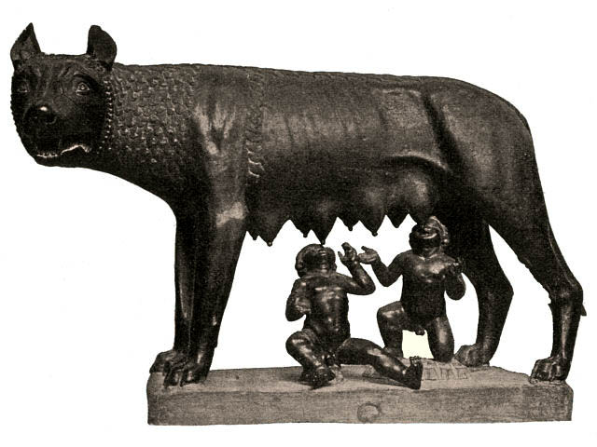

[…..………….……….](http://it.wikipedia.org/wiki/Mitologia) il fiume trovò il coraggio di uccidere i due piccoli e li fece arenare presso il fico Ruminale, nella palude del [Velabro](http://www.romasegreta.it/via-del-velabro.html) tra [Palatino](http://www.romasegreta.it/palatino.html) e [Campidoglio](http://www.romasegreta.it/campidoglio.html). Qui vennero rinvenuti dal pastore Faustolo che li raccolse e li consegnò alla moglie Larenzia, una prostituta soprannominata “lupa”, che li allattò: […..………….……….](http://it.wikipedia.org/wiki/Mitologia) nacque la leggenda della lupa che allattò i gemelli. Romolo e Remo crebbero e divennero dei fieri guerrieri, […..………….……….](http://it.wikipedia.org/wiki/Mitologia) un giorno Remo venne catturato e consegnato ad Amulio, che lo consegnò all'inconsapevole zio Numitore affinché ne avesse stabilito la pena. […..………….……….](http://it.wikipedia.org/wiki/Mitologia) però Romolo, radunati i pastori, assalì la reggia di Amulio, che venne ucciso: liberato il fratello Remo, il trono venne riconsegnato al vero re, Numitore. […..………….……….](http://it.wikipedia.org/wiki/Mitologia) i due gemelli, oramai consapevoli di essere non soltanto nipoti del re ma figli del dio Marte, decisero di fondare una città propria, ma per fare questo vollero […..………….……….](http://it.wikipedia.org/wiki/Mitologia) conoscere la volontà divina ed assicurarsene la benevolenza.

***

*a (2v) su (2v) per con in tra*

La pratica più comune per interpretare il segno e il presagio divino era il volo degli uccelli: per questo motivo Romolo salì […..……….](http://it.wikipedia.org/wiki/Mitologia) [Palatino](http://www.romasegreta.it/palatino.html) e Remo […..……….](http://it.wikipedia.org/wiki/Mitologia) [Aventino](http://www.romasegreta.it/aventino.html). Quest'ultimo avvistò 6 avvoltoi ed entusiasta lo annunciò […..……….](http://it.wikipedia.org/wiki/Mitologia) tutti, ma Romolo ne avvistò 12: […..……….](http://it.wikipedia.org/wiki/Mitologia) lui spettava l'onore ed il diritto della fondazione. Romolo iniziò allora a tracciare il solco che delimitava il pomerio, ovvero la zona sacra della città, ma Remo, per rabbia o sfida, […..……….](http://it.wikipedia.org/wiki/Mitologia) un salto oltrepassò il solco. […..……….](http://it.wikipedia.org/wiki/Mitologia) i due fratelli scoppiò una rissa che degenerò […..……….](http://it.wikipedia.org/wiki/Mitologia) uccisione di Remo: inizia così la storia di Roma. Fin qui la leggenda, che non sempre è soltanto un racconto fantastico ma a volte contiene un fondamento vero. Così sembra anche […..……….](http://it.wikipedia.org/wiki/Mitologia) la fondazione di Roma, perché gli archeologi hanno rivelato che verso la metà dell'VIII secolo a.C. sul [Palatino](http://www.romasegreta.it/palatino.html) vennero effettivamente costruite delle mura ed un palazzo che, per le sue dimensioni, altro non poteve essere se non un palazzo reale.

**Raccontate ora voi, per iscritto, la leggenda della nascita di Praga.**